Управление образования администрации г. Орска
Муниципальное образовательное учреждение дополнительного образования детей «Центр детского и юношеского туризма и экскурсий г. Орска»

Всероссийский конкурс творческих работ
«Моя малая Родина»

Номинация: «Традиции народов России»
Тема: «Национальные традиции у татар»

Автор: Игнатенко Татьяна Сергеевна
Педагог дополнительного образования

2021г.
Содержание

1.Введение…………………………………………………………………………с 3
2. Многонациональное Оренбуржье…………………………… …………….…с 5
3. Традиционные праздники и обряды…………………..…… ……………….. с 7
4. Семейные традиции у татар ………………………………… ……………...с 11
4.1 Родинные обряды татар …………………………………….……... ………с 11
4.2 Свадьбы в татарской традиции…………………………….……………… с 13
5. Татарские национальные блюда …………………………….………………с 14
5.1 Эчпочмаки……………………………………………………………… …..с 16
5.2 Перемячи……………………………………………………………… ……с 17
5.3 Пельмени…………………………………………………………………….с 18
6. Заключение………………………………………………………………… ..с 20
7. Список использованной литературы и интернет ресурсов………………. .с 21
8. Приложение………………………………………………………………… с 22

«Человек с самого детства связан живыми нитями с историческими судьбами страны, где он рождён, того общества, которое его воспитывает и которое в свою очередь испытывает на себе воздействие мировой истории. Формирование мировоззрения человека – гражданина, члена общественного коллектива тесным образом связано с размышлениями его над путями исторического развития своей родины и других стран и народов, с определением своего отношения к наследию прошлого со всеми его тёмными и светлыми сторонами…»
Академик Л.В. Черепнин.
- Введение
Я работаю педагогом дополнительного образования МАУДО «Центр детского и юношеского труизма и экскурсий г.Орска», где под руководством опытных педагогов знакомлюсь с историей и культурой родного края. Меня всегда интересовали вопросы, связанные с историей татар. Ведь нынешние историки описывали древних татар как примитивных кочевников. Я не согласна была с ними, потому что прочитала много книг об этом народе. В одной из них доказывали, что татарский народ жил оседло.
Предки татар в течение многих столетий жили бок о бок с людьми других национальностей и вероисповеданий, и старались вести добрососедский образ жизни.
Дальнейшие исторические события (особенносвязанные с периодом Золотой Орды и взятием Казани войсками Ивана Грозного), хотя и внеслизначительные осложнения в этнические и экономические процессы, не изменили сложившийся уклад хозяйственно-культурной жизни татар.Материальная и духовная культурасохранили свои этнические особенности.
Исторические события, совершившись, став прошлым, продолжают жить в сознании людей. Они запечатлены в устных преданиях и записях, в народных обычаях, традициях, поэтому без освоения духовных ценностей, созданных в прошлом, невозможно движение вперёд. В этом и состоит значение изучения истории родного края.
Проблема исследования заключается в том, что в наше время всё больше внимания обращается на культуру, быт и нравы населения в прошлом и настоящем малых городов, сел, деревень, так как именно там до сих пор соблюдаются и сохраняются традиционная культура, привычные устои и духовные ценности.
Актуальность моей работы заключается в том, что знакомство с духовной культурой татарского народа способствует воспитанию любви к родным местам, приучает интересоваться историей, искусством, повышать свой культурный уровень.
Объект исследования – процесс сохранения традиций, обрядов и обычаев татарского народа.
Предмет исследования – национальные традиции и традиционные блюда у татар.
Цель исследования: изучить, описать национальные традиции татарской диаспоры, проживающей в Оренбургской области.
Задачи:
- проанализировать литературу о национальных традициях;
- собрать материал путём проведения бесед, опросов; систематизировать собранный материал;
- написать исследовательскую работу о национальных традициях татарского народа.
Методы исследования:
- изучение литературы и источников;
- ознакомление с историей и теорией вопроса;
- проведение бесед с представителями татарского народа;
- конспектирование, систематизация материалов и их анализ.
Практическая значимость моего исследования заключается в том, что оно способствует воспитанию уважения к народу, его истории и культуре, любви к Отечеству и определяется возможностями использования данных материалов при проведении тематических экскурсий, при подготовке различных национальных праздников и фестивалей.

- Многонациональное Оренбуржье
Оренбургский край является территорией мира и согласия, служит примером совместного проживания разных этнических и религиозных групп. В настоящее время в Оренбуржье проживают представители 126 национальностей. К основным национальностям, с населением более десяти тысяч человек, относятся представители девяти этнических групп: русские, татары, казахи, украинцы, башкиры, мордва, чуваши, немцы, армяне. Эти национальности составляют, по данным переписи 2010 года, 97,7% от населения области. Русское население является наиболее многочисленным (1519,5 тыс. человек) и составляет 75,9% от числа указавших национальную принадлежность. Кроме русских к самым многочисленным национальностям в области с населением более ста тысяч человек относятся: татары (151,5 тыс. человек или 7,6%) и казахи (120,3 тыс. человек или 6,0%).
Я горжусь, что живу в Оренбуржье. Отличительная черта оренбуржцев - надежность, исполнительность, гостеприимство. Проживая на одной территории, люди разных национальностей принимают обычаи других народов и делятся своей культурой. Межнациональных разногласий не существует.
Россия всегда являлась многонациональным государством. С раннего детства ребенок живет в родной национальной среде, «впитывая с молоком матери» культуру, ценности и нравственные ориентиры, заложенные в культуре народа. Взрослея, он сам становится представителем своего народа, хранителем и продолжателем традиций.
Есть характерная черта присущая жителям Оренбуржья – это своеобразная природная толерантность, терпимость к культурному разнообразию, формирующему в Оренбургской области.
Город Орск со дня основания был многонациональным. В экспедицию И. Кирилова, кроме русских, входили калмыки, башкиры. К городу прикочевывало местноенаселение – киргиз-кайсаки. Первыми мусульманами в орской крепости были башкиры, что касается татар, то они стали сюда переселяться в 1760-1770-ые годы в основном из Казанской губернии.
По результатам первой всероссийской переписи 1897 года в Орске проживали 2035 мужчин и 2238 женщин магометанского вероисповедания.
Основное занятие мусульман – торговля. Среди купцов выделялисьбратья Бурнаевы, К. Рахматуллин, Г. Кеникеев, А.Нигматуллин, Ш.Муртазин, М. Шахбулатов и др.
Грамотные татары из мещан были приказчиками в торговых домах и лавках. Мусульманское население Орска принимало активное участиев общественной жизни города.
Среди нынешних жителей Орска немало людей, чьи родословные глубоко уходятсвоими корнями в далекое прошлое. По судьбам представителей таких династий явственно прослеживается история как города, так и страны в целом.
Жаль только, что немногим удалосьсохранить память о прародителях, запечатленную в предметах, документах или просто воспоминаниях близких. Наши современники из династий Ибатуллиных и Даутовых, пожалуй, редкое тому исключение. Им удалось сберечь материалы, дающие представлениео жизни своих предшественников и о событиях давно минувших лет.
Мы беседуем с Даутовой Е.А., (1927 г. рождения) представителем династии, предки которых обосновались в Орске с конца 18 века.
- Елена Абдулловна, вы знаете,как ваши предки оказались в Орске?
-Родоначальник Даут был крестьянином в Башкирии, а его сын Фарук и внук Харас были уже казаками.Их в начале 19 века отправили на службу в Орск. 20 лет сын ХарасаМухаметьян служил на государственной службе, получил за храбрость два Георгиевских креста. В Орске ему были выделены земли в Татарской слободе. Здесь и обосновался род Даутовых.
- Чем занимались ваши дед и отец?
- Дед Мухаметьян занимался скотоводством, сеял хлеб, растил детей.Отец мой, Абдулла Мухаметьянович, работал в торговле, воевал с 1915 по 1918 гг. Вернулся в Орск членом ВКП(б), участвовал в установлении Советской власти в Орске, был комиссаром Орского Красноармейского полка, награжден многими медалями и орденами. Почетный гражданин г. Орска.
- Мы слышали, что вы составили генеалогическое древо вашего рода.
- Да, это был большой труд, если учесть, что на 1 января 2015 года у МухаметьянаДаутова насчитывалось 108 потомков.
- Вы знаете национальные традиции татарской диаспоры, проживающей в городе?
- Да, конечно. У меня очень многочисленная родня, и я считаю, что мы все стараемся сохранить наши традиции, обычаи, секреты приготовления татарских национальных блюд, и передать все это молодому поколению.
- Спасибо за беседу.
Оренбуржье исторически является примером толерантности по отношению к культурам всех населявших нашу страну народов. И я постараюсь это доказать в своей работе, познакомив с традиционными праздниками, семейными традициями, а также с национальными блюдами татар.
- Традиционные праздники и обряды
Значительная часть традиционных народных праздников татар связана с этапами годового цикла хозяйственной деятельности и существовавшими в прошлом общинными отношениями. К таковым относятся сабантуй (праздник плуга), жыен (встреча, народное гуляние), уракэсте (жатва),казэмэсе, мал эмэсе, тупа эмэсе (помощь в заготовке птицы, мяса, изготовлении сукна).
Первый этап весенних народных гуляний начинался в момент вскрытия рек. Обычно смотреть ледоход выходили все жители деревни. По сути это был первый массовый выход односельчан на люди после зимы. Начало ледохода означало для многих конец наиболее тяжелого годового периода и ассоциировалось в сознании народа с возрождением новых надежд на лучшее будущее. По поводу ледохода устраивался ритуальный акт проводов зимы. По воде на льдинах пускали зажженную солому. В некоторых случаях из соломы изготавливали чучело, которое устанавливали на одну из последних льдин, поджигали и пускали вниз по течению. Этот акт символизировал утверждение весны и тепла.
В дни весеннего паводка на берегу реки проводили праздник жимчэчэк (праздник цветочного сока). Вечерами нарядная и веселая молодежь устраивала игры, водила хороводы, пела песни. Совместные игры парней и девушек - явление достаточно недавнее в татарской культуре. Они появились лишь в начале XX в. До этого периода, пожалуй, единственную возможность молодым парням и девушкам открыто контактировать друг с другом предоставлял общественный праздник жыен.
В наши дни этот массовый праздник часто отождествляют с сабантуем. Однако, это не верно. В древности у татар жыен был общинным праздником встречи. Вероятно, его также можно, считать праздником "невест", так как это было одним из немногих массовых гуляний, где юноши и девушки беспрепятственно общались друг с другом в совместных играх, хороводах и выбирали себе будущих невест и женихов. Часто родители или старшие родственники приглядывали хорошую партию для своих детей. И уж, несомненно, это было удобным случаем для "профессиональных" свах.
В целом по Башкирии джиены (жыен) проходили с конца мая и в течение всего июня. В каждом из них участвовали обычно несколько соседних деревень, объединенных в "джиенные округа".
Другим крупным народным праздником весны у татар был каргабуткасы. Это название праздника фиксируется в основном у татар Приуралья (в т.ч. в Башкирии), в отличие от Предкамья, где он имел название дары (тары) буткасы. Подобно своим соседям башкирам, татары Башкирии проводили каргабуткасы на природе, неподалеку от деревни, на пригорке, холме или горе, словом, выбирали место повыше, "ближе к небу".
Сабантуй (рис.1) – один из немногих массовых народных праздников, сохранившийся до нынешнего времени. Обряды его хорошо известны. Однако, как и в других праздниках, в нем появилось многое от нового времени, в то время как некоторые традиционные в прошлом особенности совершенно забыты. Сабантуй был завершающим этапом весенних общественных праздников и предшествовал дню начала сева. Еще в 20-х годах XX в. этот праздник в некоторых регионах Башкирии татары называли - сука жыены или сука бэйрэме - праздник сохи.
Непосредственно перед сабантуем организовывали сбор общественных средств - подарков для победителей в состязаниях - булэкжыю, бирнэжыю, сабантуй булэклэре, amаягыкыздыру. Последнее название (дословно - разогревание конских ног) связано с тем, что молодые парни разъезжали по деревне верхом и собирали подарки. В других случаях этим занимались несколько пожилых мужчин. Самыми ценными из подарков считались полотенца, которые ткали к празднику девушки. В качестве призов использовали отрезы материи, домотканые скатерти, носовые платки, кисеты, рубахи и пр. При сборе подарков учитывались пожелания. Жертвующий мог назначить свой подарок победителю в скачках (чабыштажинучегэ), или, напротив - самому последнему (азаккыга, ин арттанкилучегэ), победителю в борьбе - батырга, керэшбатырына.
Проведение сабантуя сопровождалось целым рядом ритуалов и магических действий, включая жертвоприношения. В северо-западных районах Башкирии бытовал обряд сабан сызу - ритуальное очерчивание плугом (сабан) места проведения праздника. В дни сабантуя имел место обряд изгнания нечистой силы - окуривание дымом или окропление домов и места проведения праздника (мэйдан) водой. В актах жертвоприношения соединились древнейшие традиции тюрков-кочевников и ритуалы ислама. Например, жертвенное животное называлось корбанam, корбан коз (жертвенная лошадь, гусь), то есть так же, как и в дни мусульманскогопраздникакорбанбэйрэм. Часто в дни сабантуя отдельные лица давали обет в случае хорошего урожая принести в жертву корову, барана или другое домашнее животное, что также связано с традицией корбан татар-мусульман Поволжья и Южного Урала.
К древнейшим языческим традициям татар восходит обряд вызывания дождя, который в разных регионах Башкирии имеет различные названия: янгыртелэу - пожелание дождя, янгырбуткасы – дождевая каша (перевод досл.) Этот обряд проводился в засушливые годы, обыкновенно спустя некоторое время после весеннего сева. В XX в. у татар Башкирии этот обряд проводили женщины. Собираясь в назначенный день в условленном месте, непременно вблизи источника воды, они, обращаясь к Аллаху, пели соответствующие суры Корана, к коим прибавляли и свои пожелания - просьбы о дожде, о хорошем урожае. Обряд сопровождался совместной ритуальной трапезой и иногда символическими жертвоприношениями древним божествам природы (например, су иясе). Ритуальным актом было обливание друг друга водой. Часто этот обряд происходил прямо в деревне или на ее окраине. В этих случаях обливали водой пеших и конных прохожих.
Со сбором урожая зерновых связан аграрный обряд - уракесте (жатва). Изменение экономических, социальных и идеологических условий в годы социалистических преобразований способствовало забвению этого обряда. На смену уракэсте пришел праздник хлебороба.
До нынешних дней сохраняется в татарских селениях традиция помочей - эмэ. Их организовывали во время всех крупных работ: при закладке и строительстве нового дома, ремонте хозяйственных построек, строительстве общественных зданий. Нередко в таких мероприятиях участвовали все односельчане, а в крупных населенных пунктах - соседи с одной улицы. Совместная работа завершалась обрядовой трапезой и гуляниями. В наши дни подобные помочи организуются реже и в них участвует меньшее число людей. Этого нельзя сказать об осеннихказэмэсе и мал эмэсе (помочи по заготовке мяса птицы и говядины), которые бытуют и сегодня.
В дни зимнего солнцестояния в татарских деревнях проходил обряд нардуган (или нардыван). По характеру этот старинный обычай напоминает русские святки, с традиционным подворным обходом, ряжением, посиделками и гаданиями. Групповой обход дворов в дни нардуган сопровождался колядованием – наурузэйтулэр. Колядующие обращались к хозяевам с пожеланиями богатства и здоровья, а затем просили вознаграждения - подарков.
Обряднардуган тесно связан с праздником науруз (новый день, смысл, новый год), который татары отмечали в дни весеннего равноденствия (март). Не исключено, что нардуган и науруз некогда были частями одного и того же праздника. Недаром обнаруживается много тождественного в их обрядах и ритуалах, перенос названий обрядовых актов из одного праздника в другой.
Празднование науруз (Нового года) в марте связано с древней системой летоисчисления у татар. Это был двенадцатилетний цикл, в котором каждый год носил имя животного.
- Семейные традиции у татар
Традиции татарской семьи развивались очень долго. Хотя к XVIII веку наметилась тенденция к уменьшению семей, взаимопомощь в хозяйстве никуда не делась и все тяготы и радости традиционно делятся на всех членов семьи. Также сохранился и традиционный патриархальный уклад, с небольшим присутствием женского затворничества. (рис. 2)
Как и у других народов, у татар главными событиями в семье были рождения детей и свадьбы.
  - Родинные обряды татар
Радостным событием для семьи было рождение ребенка. На застолье по поводу рождения малыша мужчины и женщины приглашались отдельно.
Рождение ребенка сопровождалось целым рядом обязательных обрядов, имеющих как чисто ритуальное, так и практическое значение. В конце XIX -начале XX в. в большинстве случаев роды принимали повивальные бабки - эби (дословно - бабка), бала эбисе (повитуха), кендекэби (дословно - пупочная бабка). Случаи рождения детей в доме при помощи повитухи были еще довольно частыми в 40-50-е годы XX в. Занятие повитух называли эбилек. Но в случае острой необходимости и за отсутствием эби роды могли принимать и ближайшие старшие родственницы роженицы.
Как только ребенок появлялся на свет, повитуха, отрезав и завязав пуповину, обмывала младенца и заворачивала его в нательную рубаху отца. Считалось, что это помогает установлению прочных отношений взаимного уважения и любви между отцом и ребенком. Затем совершался ритуал авызландыру (смысл.дать отведать). Для новорожденного делали подобие соски - в тонкую ткань заворачивали комок разжеванного с маслом и медом хлеба и давали пососать. Иногда просто обмазывали рот ребенка маслом и медом или медовым раствором - зэмзэм су. Обряд сопровождался традиционными пожеланиями счастья, здоровья, способностей, благосостояния новорожденному.
На следующий день устраивали бэби мунчасы (досл. - детскую баню). После посещения бани домочадцами, когда она становилась нежаркой, повитуха помогала помыться молодой матери и искупать младенца.
Спустя несколько дней в доме, где родился ребенок, устраивали обряд бэби туе и исем кушу(рис. 3) (пир по случаю рождения ребенка и имянаречения).
Приглашали муллу и гостей - мужчин из числа родственников и знакомых семейства. Мулла открывал обряд традиционной молитвой, затем к нему подносили на подушке ребенка, и он обращался к всевышнему, призывая его принять новорожденного под свое покровительство. После этого нашептывал на ухо младенцу азан (призыв к молитве для правоверных мусульман) и произносил имя новорожденного. Имена детям подбирали, как правило, муллы, имевшие специальные календари-именники. В них с давних времен преобладали имена из религиозных канонических сказаний. Считалось, что от имени зависит дальнейшее будущее младенца и его судьба. Выбор зависел от многих причин. В небогатых семьях старались подобрать имя, символизирующее богатство и благосостояние, если ребенок выглядел слабым - выбирали имя, отражающее крепость духа и тела и т.д.
Татарский просветитель и историк КаюмовНасир так описывает этот обряд: "Когда все приглашенные оказываются в сборе, ребенка на подушке подносят к мулле, он спрашивает родителей, как назвать ребенка. Мулла кладет ребенка ногами в сторону Каабы и читает молитву, затем три раза произносит: "Пусть твое драгоценное имя будет такое-то" Каждому из гостей подносят мед с маслом, угощаясь, приглашенный кладет на поднос деньги, сколько может ".
К древним общинным традициям татар относится обряд угощения бэби ашы. В продолжение нескольких дней подруги, соседки и родственницы молодой мамы приходили навестить ее и приносили с собой угощения, а иногда и подарки. Бэби ашы существует и сейчас. Время идет, сегодня в качестве подарка для ребенка могут купить и автомобиль, но церемония остается неизменной.
  - Свадьбы в татарской традиции
Свадьбы в татарской традиции бывают трех видов: сватовство, уход девушки без благословления родителей и похищение невесты без ее согласия. Чаще всего молодые люди женились после сватовства. Невесту выбирали родители жениха, а потом посылали сватов. Обговорив все «детали», родственники невесты начинали приготовления к свадьбе. Накануне бракосочетания семья жениха отправляла семье невесты подарки и выкуп. Это самая «современная» часть ритуала – подарки и выкуп всегда соответствовали духу времени. Раньше ими были ковры или живность, а теперь в качестве калыма могут и купить автомобиль или квартиру. Во время самого сочетания и свадебного обеда жених и невеста традиционно не присутствуют – их представляют отцы. Традиционная свадьба заканчивается подачей щербета семье жениха, свидетельством принятия выкупа за невесту.
По сей день во многих семьях интересными и яркими остаются обряды на свадьбы. Это и выкуп невесты (калым), и получение приданного невесты (бирнэ), и религиозный обряд свадьбы (никах) (рис. 4), и другие традиции.

- Татарские национальные блюда
«Любая нация существует как нация
до тех пор, пока существует ее язык
и ее национальная кухня»
Более тысячи двухсот лет тому назад город Булгар (Казань) на реке Итиль (Волга) стал главным перекрестком на Великом Волжском торговом пути, и сюда постоянно прибывало большоеколичество торговых караванов со всех сторон света. С Востока – китайские купцы, которые торговали шелком, бумагой, жемчугом, чаем и специями. С Юга – персидские, арабские и турецкие купцы, которые специализировались на торговле сухофруктами, сахаром, солью, коврами, драгоценными камнями, серебром и золотом. С Севера – представители племен, живущих на побережье Северного Ледовитого океана (викинги), они везли с собой меха, бивни мамонтов и моржовую кость, мед.
Когда купцы собирались в дорогу, то они брали с собой не только охрану и слуг, но и повара. И чем богаче был купец – тем искуснее был повар. Брали с собой также продукты и специи, которые были приготовлены для долгого хранения в засоленном, засахаренном или вяленом виде. И вот, прибыв на место, купцы для привлечения потенциальных покупателей использовали нехитрый прием – отдавали приказ готовить пищу прямо во дворах постоялых домов. Запах жареного мяса или птицы, аромат шурпы исходили из каждого такого двора, буквально заманивая покупателей, которых с каждым годом становилось все больше и больше. С тех пор зажиточные татары всегда ставили в своих дворах каменные очаги с казаном, на которых можно было жарить мясо (сейчас это называется барбекю). При таком обороте дела купцам приходилось нанимать для различных работ местных жителей, которые с большим интересом наблюдали, как чужеземцы питаются и одеваются, и если им что-нибудь нравилось, то они тут же это охотно перенимали.
Самый яркий пример – пельмени. Из истории нам известно, что пельмени изначально были пищей сибирских татар, а к ним они попали из Китая. Об этом можно судить по рецептуре приготовления – долгая подготовка (тесто, фарш и изготовление самих пельменей) и очень быстрая тепловая обработка самого блюда, что характерно только для китайской кухни. И, уже взяв рецепт приготовления пельменей за основу, татары придумали свое самое известное национальное блюдо – перемяч.
Или взять такой напиток, как чай. Всем известно, что он был привезен из Китая. Китайские купцы торговали чаем и в ВолжскойБургарии, где он со временем стал национальным напитком. Историк Н.Воробьев пишет: «Наиболее широко распространенным напитком у татар всех классов является чай, который пили часто и много, гораздо больше, чем соседние народности».
Восхваляют чай и народные татарские сказания:
В этом мире у Аллаха много разных вкусных яств,
Не сравнится им, однако, с чаем – главным из лекарств,
Столько ценных и целебных свойств не сыщешь у других,
В сытых превратит голодных, в юных – старых и больных.
Я рассказала о влиянии китайской кухни на татарскую. Теперь повернемся лицом к нашим южным соседям. Вы, наверное, обращали внимание на то, что в татарской кухне при изготовлении разного рода выпечки используется много разных сухофруктов (изюм, урюк, инжир, чернослив), а также рис и лимоны. Традиции употребления этих продуктов, а также традиции гостеприимства пришли к татарскому народу, скорее всего, из Турции. Обращает на себя внимание и тот факт, что только в странах Востока гостей принимают по принципу «чтобы на столе от угощений не было свободного места», что характерно для татар. Итогом такоговлияния на татарскую кухню стал приготовляемый для угощений на больших торжествах многослойный пирог – губадия.
Как известно, пища является одним из древних элементов материальной культуры народа. В ней особенно ярко проявляются вековые традиции населения. Поэтому в названиях наших национальных блюд находят свое отражение социально-экономические условия, характер занятий населения. Так как татары (булгары) всегда жили в гармонии с природой, то значительное число названий блюд связано с животным миром или частями тела животных. Например: чыпчык («воробей») – слоеная булочка из кислого теста, сыйырчак («скворец») – полуоткрытый пирожок из пресного теста с начинкой из толченой черемухи или повидла, противоположные края которого соединены посередине, тэкэ («баран»), кош теле («птичий язык»), карга теле («язык вороны»)- хворост в виде ромбиков, сыйыр теле («язык коровы») – оладьи, мэгез («рога») – изогнутый пирожок, тай боты («ляжка жеребенка») – мучное блюдо из хлебного теста продолговатой формы, испеченного на сковороде у горящей печи. Плюшкам и булочкам округлой формы давали названия, сравнивая их с копытами различных животных, - аттыйагы («копыто лошади»), кэзэтыйагы («копыто козы»), сыйыртыйагы («копыто коровы»), дэметыйагы («копыто верблюда») и так далее.
Главное национальное блюдо татарской кухни – эчпочмак.
  - Эчпочмаки
Название этого блюда происходит от татарского слова «треугольник», и готовится оно из дрожжевого теста с начинкой из бараньего, конского, гусиного или утиного мяса с луком и картофелем.
Основной особенностью эчпочмаков (рис. 5) является не форма, внешний вид, от которого они получили свое наименование, а очень редкая технология приготовления, отличающая их от всех других пирожков с мясной начинкой.
Первым делом надо замесить тесто (по-татарски – камэрбасарга). В теплом молоке развести дрожжи, соль, сахар, яйца и размягченное масло комнатной температуры. Все тщательно перемешать. Далее, не переставая перемешивать, постепенно, небольшими порциями, добавлять муку. Замесить крутое (то естьплотное) тесто и поставить его в теплое место. Примерно через 2 часа тесто должно подойти. Затем тесто поделить на шарики весом примерно по 40-50г или диаметром около 4 см. Тесто под эчпочмаки раскатать величиной с блюдце или небольшую тарелку, завернуть треугольником и в центре оставить маленькое «окошко», которое надо закрыть пробкой из теста.
Начинка для эчпочмаков делается не из вареных продуктов, как обычно, а из сырых. Важно выбрать мясо молодого животного хорошей упитанности. Картофель, как и мясо, нарезается на мелкие кубики, не более 0,5см, а лук – на более мелкие кусочки.
Другой особенностью эчпочмаков является то, что их выпечка занимает два этапа. Перед помещением в духовку или печьэчпочмаки смазываются сливочным маслом, через полчаса вынимаются вместе с листом, и в их отверстия заливается по столовой ложке мясного бульона, подсоленного и наперченного, они смазываются яйцом и вновь отправляются допекаться еще на полчаса.
Вынутые из духовки эчпочмаки еще раз смазываются сливочным маслом. Это классический рецепт приготовления.
Эчпочмаки подаются к столу с мясным бульоном, катыком или чаем, их можно употреблять в горячем и холодном виде.
  - Перемячи
Блюдо с таким названием также является гордостью национальной кухни татар. Слово «перемяч» произошло от слов Байрам-аш, то есть «праздничная еда» - и, действительно, ни одно праздничное татарское застолье просто невозможно представить без румяных и горячих перемячей (рис.6).
На примере этого блюда можно сказать, что татары любятне изысканную, а сытную и красивую на вид пищу. Перемяч, наверное, самое демократическое и самое любимое кушанье всех татар, и не только. Это блюдо готовят и русские, только называется оно беляш.
Сливочного масла требуется в два раза меньше, потому что перемяч жарится в масле, в отличие от эчпочмака. После замеса теста можно сразу приступать к приготовлению. Тесто также делится на шарики весом по 40-50г или диаметром 4 см и раскатывается величиной с блюдце или с небольшую тарелку.
На середину полученной лепешки положить примерно 40 г сырого мясного фарша. Края теста поднять и защипать, придавая изделию правильную круглую форму с «окошком» наверху.
Как только бульон в «окошке» станет прозрачным на вид – перемячи готовы!
Подавать перемячик столу следует с бульоном, катыком или айраном, а запивать это кушанье надо только чаем.
  - Пельмени
Как мы уже знаем, пельмени – это блюдо сибирских татар, попавшее в Сибирь, по всей вероятности, из Китая, но оно стало международным признанным блюдом благодаря сибирским купцам, которые брали с собой в дольнюю дорогу полуфабрикаты пельменей в замороженном виде и в огромном количестве. С тех пор лучший сорт пельменей называют «Сибирские». Сибирские пельмени дали основание для создания многими другими народами «пельменеобразных» блюд, имеющих иное название, размер, а подчас и содержание. Таковы русские кундюмы, иранские и азербайджанские дюшпара, узбекские манты, украинские галушки, армянские бораки, туркменские балык-берек, литовские колтунаи, марийские подкогылью и итальянские равиолли.
Настоящие пельмени изготавливаются только из говядины и конины, и очень редко – из баранины. В фарш необходимо добавлять репчатый лук, соль и черный перец.
У татар есть традиция – при первом посещении дома невесты зятя и его дружков угощают пельменями, которые называются кияупельмэнэ, это такие же пельмени, только очень маленькие.
Таким образом, национальные традиции татарского народа сохранялись из поколения к поколению. Конечно, время вносит свои коррективы. Многие молодые люди не знают своего родного языка; не всегда соблюдаются традиции народа; не умеют, не знают и не испытывают ни малейшего желания научиться готовить наши национальные блюда. Но пока живы бабушки и дедушки, пока существуют школы и детские садики, где часть занятий проводится на татарском языке, самобытность народа сохранится.

- Заключение
В ходе данного исследования мною была изучена литература по теме и собраны и описаны традиционные праздники и обряды,семейные традиции, национальные блюда татар. Конечно, время вносит свои коррективы.
На основе наблюдений можно сделать вывод, что многие моменты свадебного обряда (сватовство невесты, приезд невесты в дом жениха, беташар и др.) проходят одинаково. Но все информаторы отмечают, что современные свадьбы начинаются по-татарски, а заканчиваются по-русски. Это происходит потому, что долгие годы культуры существуют рядом, вместе и понемногу перестраиваются и переходят одна в другую.
Занимаясь исследованием, я поняла, что кем бы ни был человек по национальности, он должен соблюдать общечеловеческие ценности, которые заложены в традициях, обычаях и обрядах любого народа. И тогда между людьми установится мир и взаимопонимание. А знание духовной культуры людей, проживающих рядом, способствует повышению интереса к истории своей Родины и повышению культурного уровня.
Я считаю, что цель нашего исследования достигнута. Собранный материал имеет практическую значимость. Его можно использовать при проведении различных национальных праздников, классных часов. А ещё мы познакомились с очень хорошими и добрыми людьми и обрели новых друзей!

- Список использованной литературы и интернет ресурсов

1.Журнал "Ватандаш"
2.Copyright ©AnastasiaPhilippova2004-2011
Использование материалов возможно только при цитировании адреса сайта 1. tatar-media.ru
3. welcome-kazan.ru
4. tatarins.ru
5. tatarplanet.ru
6. ХаликовА.Х.,Кто мы-булгары или татары? Казань, 1992.64 с.

7. Прохоров А.М., Большая советская энциклопедия т.18, т. 26 – М.: Советская энциклопедия, 1974. – 514 с.
8. Слободинская Т.Ф., Географические названия Оренбургской области: краткий топонимический словарь. – Орск: Издательство ОГТИ, 2007. – 122 с.
9. Традиционные блюда и этика питания народов Средней Азии /газета Айкап, № 8, 2006 г.

- Приложение

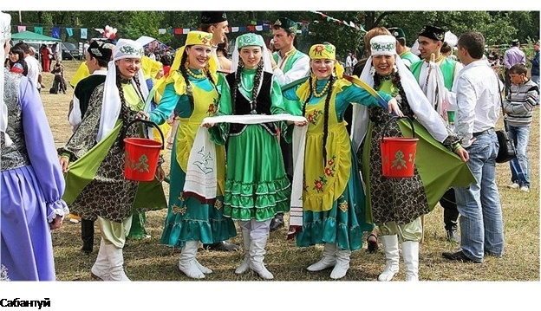
Рис. 1 Сабантуй

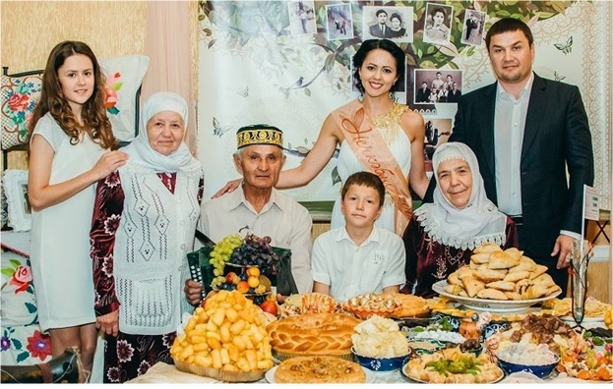
Рис. 2 Семейные традиции

Рис. 3 Исэм кушу (обряд имянаречения)

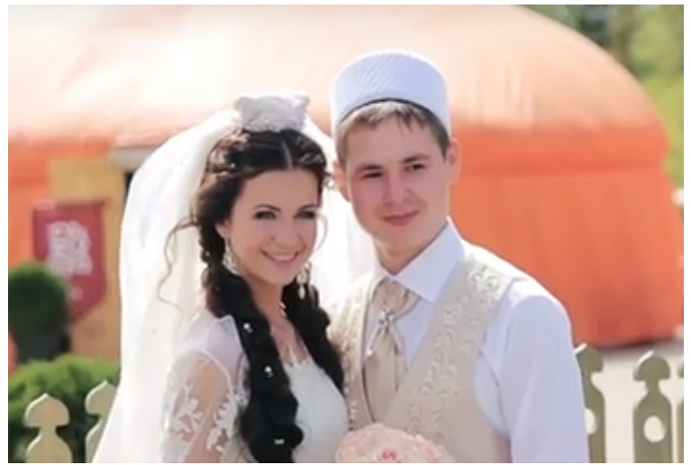
Рис.4 Никях (свадьба)

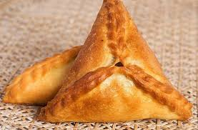
Рис. 5 Эчпочмаки

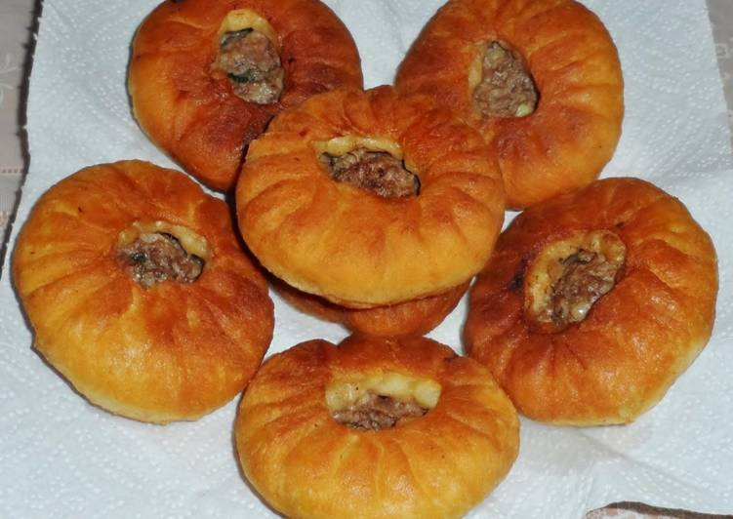
Рис. 6 Перемячи

